设计模式

目录

1. 观察者(Observer)模式 3

1.1. Blog 3

1.2. WeatherData 3

2. 装饰者模式 4

3. 工厂模式 5

4. 单例模式 6

5. 适配器 7

6. 外观模式 8

7. 模板方法 9

8. 迭代器 10

9. 组合模式 11

10. 状态模式 12

11. 代理模式 13

12. 复合模式 14

# 观察者(Observer)模式

## Blog

## WeatherData

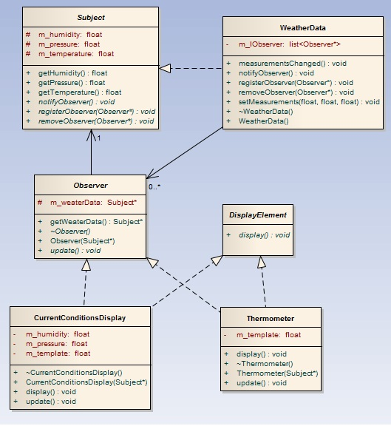

# 装饰者模式

# 工厂模式

# 单例模式

# 适配器

# 外观模式

# 模板方法

# 迭代器

# 组合模式

# 状态模式

# 代理模式

# 复合模式